附件2

企业职工录用“一件事”办事指南

1. 办理地址

舒兰市迎宾大街1号舒兰市政务服务中心4层人社3号窗口

（二）申请材料目录

|  |  |
| --- | --- |
| **涉及事项名称** | **所需材料** |
| 劳动合同备案 | 订立劳动合同批量申请表 |
| 职工参保登记（社保） | 签订劳动合同备案名册（加盖单位公章）,居民身份证,劳动合同（加盖单位公章） |
| 职工参保登记（医保） | 参保人员有效身份证件（加盖单位公章）,签订劳动合同备案名册,《职工基本医疗保险参保登记表》（加盖单位公章） |
| 个人账户设立（公积金） | 《住房公积金个人账户设立申请表》 |

（三）办理流程

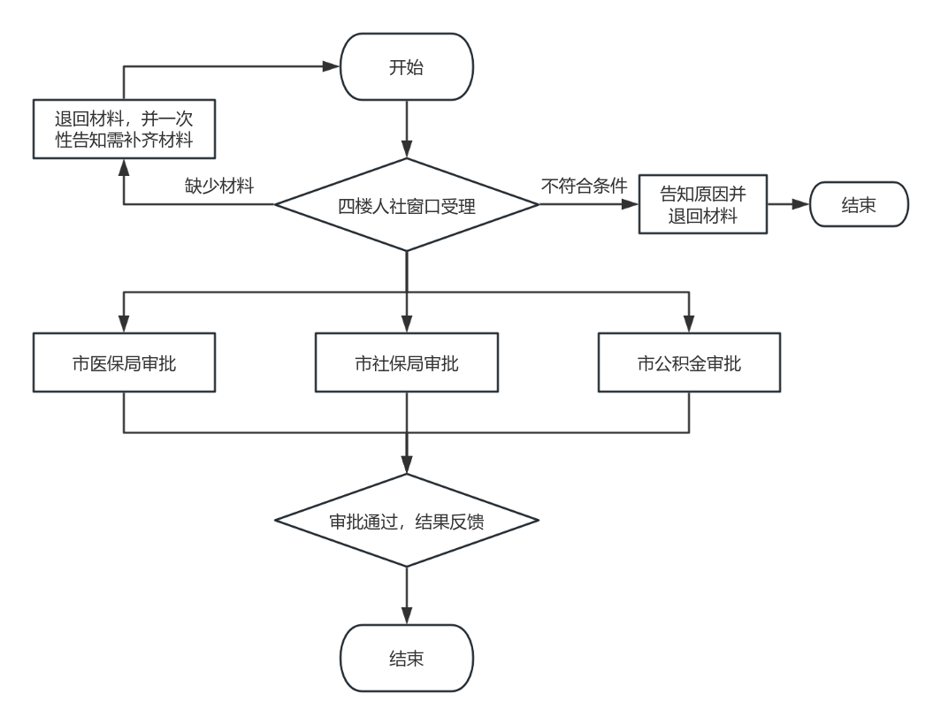（四）办理时限

当日办结

1. 是否收费

否